SEMANA 13 - VISUALIZACIÓN HISTÓRICA Y AUTOMATIZACIÓN CON IFTTT

AUTORES:
NICOLÁS DAVID GARCÍA LEGUIZAMO
JUAN PABLO HERNÁNDEZ CABALLERO

UNIDADES TECNOLOGICAS DE SANTANDER
TECNOLOGIA EN DESARROLLO DE SISTEMAS INFORMATICOS
BUCARAMANGA
2026
TABLA DE CONTENIDO

1. INTRODUCCION 1
2. OBJETIVOS 2
3. COMPONENTES UTILIZADOS 3
4. DESARROLLO 4
4.1 FASE 1 – PREPARACIÓN DEL ENTORNO 4
4.2 FASE 2 – CÓDIGO Y PUBLICACIÓN DE DATOS 4
4.3 PARTE 3: LECTURA DEL HC-SR04 4
4.4 FASE 4 – AUTOMATIZACIÓN CON IFTTT 5
4.5 FASE 5 – DOCUMENTACIÓN EN GITHUB 5
5. CODIGO COMPLETO Y EXPLICACION 6
6. PREGUNTAS DE REFLEXION 14
6.1 ¿QUÉ VENTAJA OFRECE IFTTT FRENTE A PROGRAMAR EL ENVÍO DE CORREOS DIRECTAMENTE DESDE EL ESP32? 14
6.2 ¿POR QUÉ ES IMPORTANTE QUE EL ESP32 PUBLIQUE DATOS CON UNA FRECUENCIA ADECUADA (10–15 S)? 14
6.3 ¿QUÉ OTRAS ACCIONES (THAT) PODRÍAN CONFIGURARSE EN IFTTT? 14
6.4 ¿QUÉ LIMITACIONES SE ENCONTRARON CON LA VERSIÓN GRATUITA DE ADAFRUIT IO? 14
7. PRESENTACION Y SUSTENTACION 15
7.1 SUSTENTACION Y DEMOSTRACION DEL CIRCUITO 15
7.2 PRESENTACION DEL CODIGO DENTRO DE GITHUB 15
8. REFLEXION Y CONCLUSIONES 16
9. BIBLIOGRAFIA 17

LISTA DE FIGUIRAS
Figura 1. Componentes 3
Figura 2. Circuito armando y muestra de ejecución 5
Figura 3. Condigo del sistema 12
Figura 4. Ejecución del sistema 13

INTRODUCCION
En las semanas anteriores se logró conectar el ESP32 a una plataforma cloud (Adafruit IO) para visualizar en tiempo real las variables ambientales del aula. Sin embargo, el sistema aún dependía de que una persona estuviera constantemente revisando el dashboard para detectar situaciones anómalas.En un entorno real, el coordinador académico no puede permanecer frente a la pantalla todo el día. Por eso, en esta semana se incorpora la automatización de alertas mediante IFTTT. El objetivo es que, cuando la luminosidad del aula descienda por debajo de un umbral crítico (100), el sistema envíe de forma automática una notificación push al celular del responsable.De esta manera, el flujo completo del proyecto integrador queda cerrado: el sensor captura el dato, el ESP32 lo publica en la nube, se visualiza históricamente y, además, se genera una alerta inmediata sin intervención humana.

OBJETIVOS
- Configurar un feed de luminosidad en Adafruit IO y publicar datos desde el ESP32.
- Diseñar una visualización histórica (Line Chart) de la luminosidad.
- Crear un Applet en IFTTT (Trigger → Action) que envíe notificación cuando la luminosidad sea menor a 100.
- Validar la recepción de notificaciones push en el celular.
- Documentar el proceso en GitHub con evidencias.

COMPONENTES UTILIZADOS
- 1 ESP32 Dev Kit
- 1 Sensor DHT11
- 1 Sensor LDR
- 1 Resistencia de 10 K Ω y 2 Resistencias de 220 Ω
- 1 Módulo Buzzer
- 1 Led rojo
- 1 Led verde
- Protoboard
- Cables jumper
- Cable USB para programación y alimentación
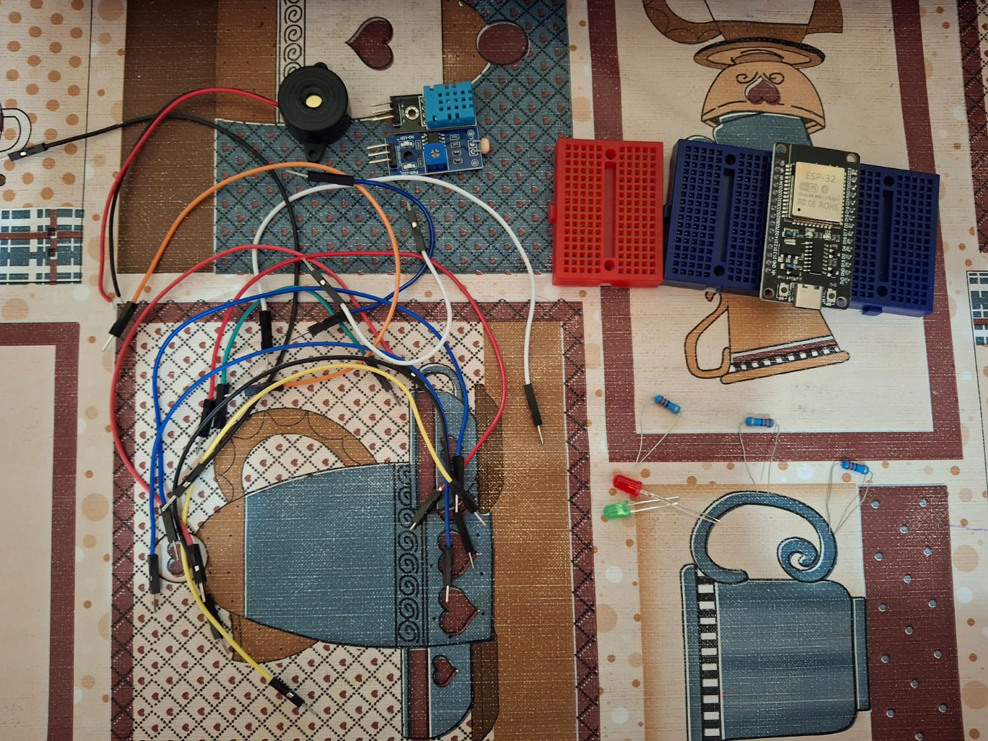

Figura 1. Componentes
Fuente: Imagen independiente

DESARROLLO

FASE 1 – PREPARACIÓN DEL ENTORNO
Conexión del sensor LDR:
- Un extremo del LDR → 3.3V
- Otro extremo del LDR → GPIO 34
- Desde GPIO 34 → Resistencia 10 kΩ → GND
Se verificó en el Monitor Serial que los valores de luminosidad cambian al cubrir y descubrir el sensor.
Configuración de Adafruit IO:
- Se creó el feed llamado luminosidad.
- Se configuraron las credenciales AIO_USERNAME y AIO_KEY.
- Servidor: io.adafruit.com puerto 1883.

FASE 2 – CÓDIGO Y PUBLICACIÓN DE DATOS
Se adaptó el código de la Semana 12 para enfocarse en la luminosidad. Los datos se publican cada 12 segundos (frecuencia adecuada para que IFTTT evalúe la condición).

PARTE 3: LECTURA DEL HC-SR04
Se creó un Dashboard en Adafruit IO con un widget Line Chart asociado al feed luminosidad. Se dejó el sistema funcionando varios minutos para observar la tendencia.

FASE 4 – AUTOMATIZACIÓN CON IFTTT
- Se creó un Applet en IFTTT.
- Trigger (This): Servicio Adafruit → Monitor a feed → feed luminosidad → condición Less than 100.
- Action (That): Notifications → Send a notification from the IFTTT app.
- Mensaje: ALERTA: Luminosidad baja en el aula. Valor actual: {{Value}}. Verificar iluminación.
- Se activó el Applet y se probó cubriendo el LDR. Se recibió la notificación push en el celular.

FASE 5 – DOCUMENTACIÓN EN GITHUB
- Las credenciales se almacenan en variables del código (recomendado usar config.h para no subir claves a GitHub).
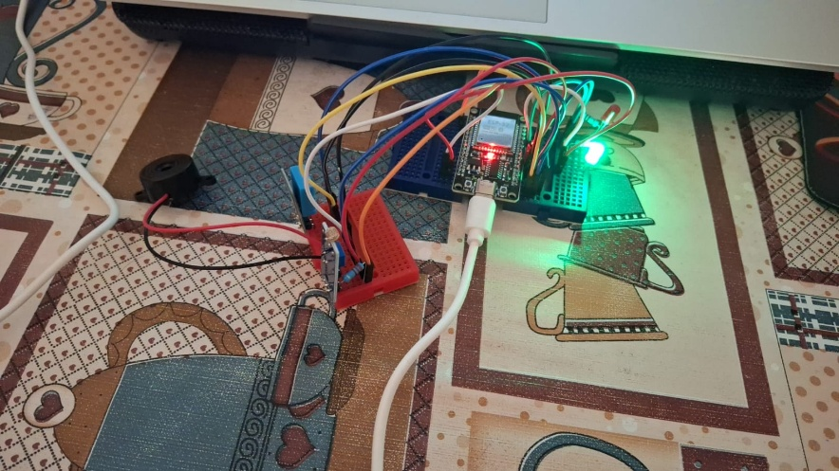
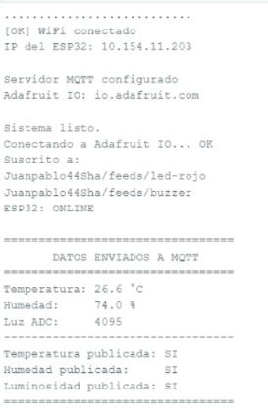
- Se incluye diagrama de arquitectura, instrucciones de replicación y capturas del dashboard.

Figura 2. Circuito armando y muestra de ejecución
Fuente: Imagen independiente

CODIGO COMPLETO Y EXPLICACION
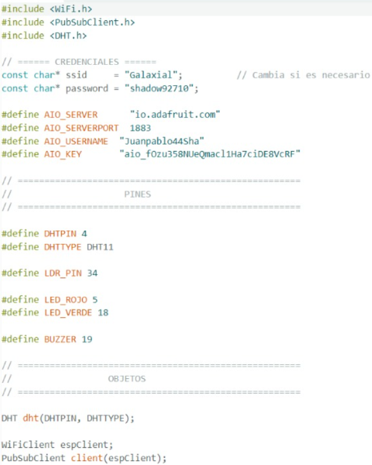

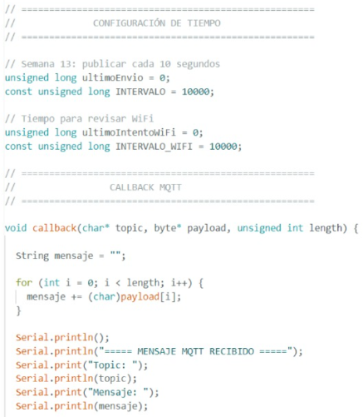

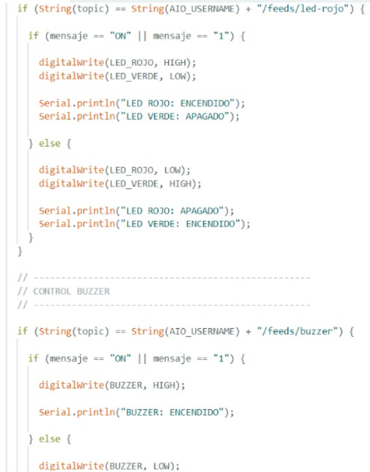

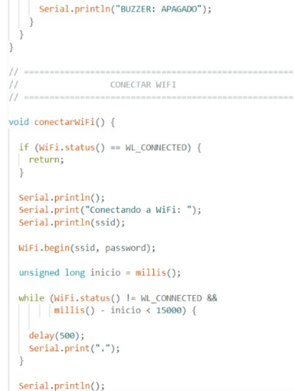

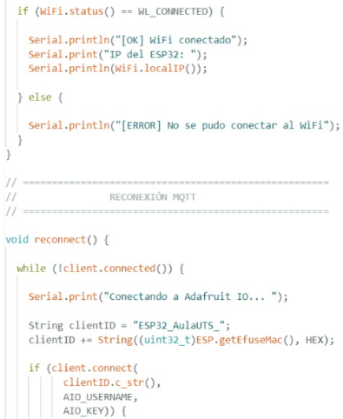

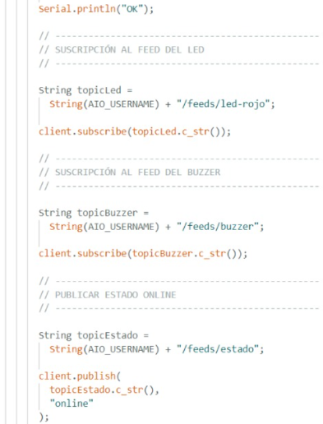

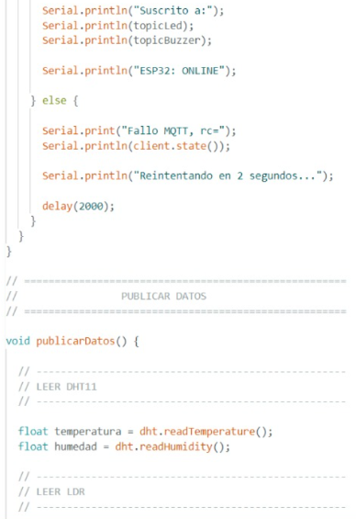

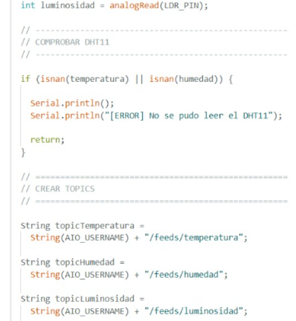

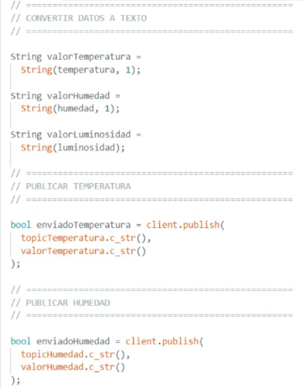

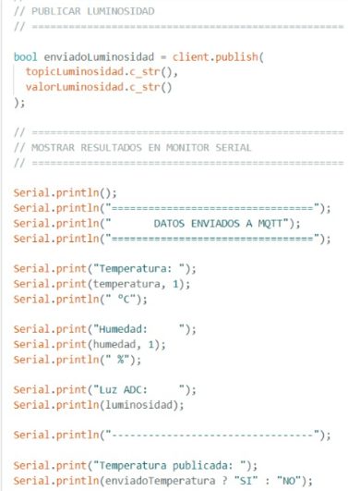

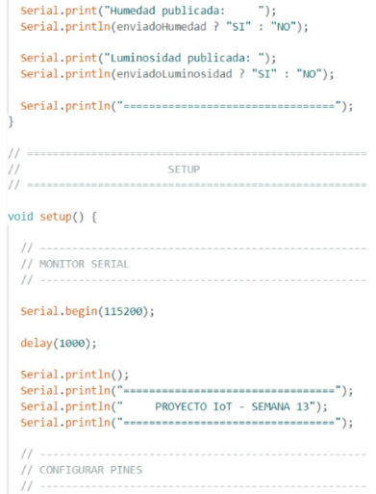

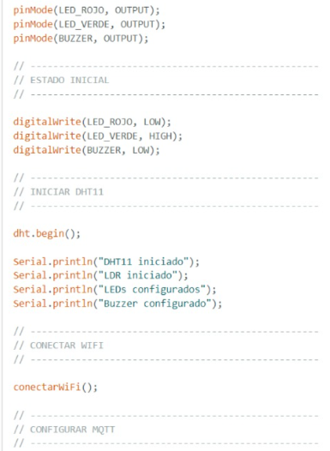

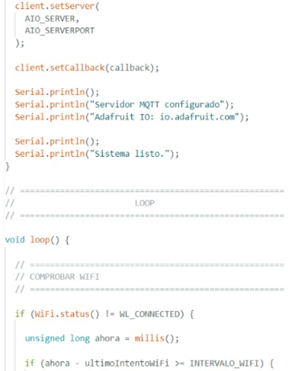

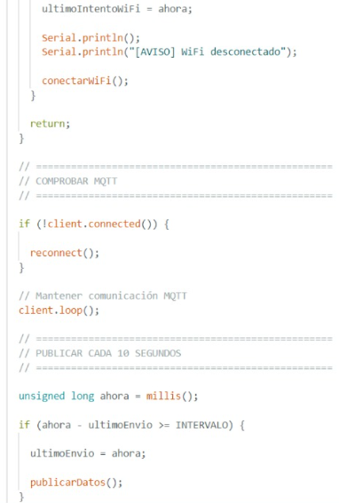

Figura 3. Condigo del sistema
Fuente: Imagen Independiente

- Se conecta a la red WiFi del laboratorio para tener Internet.
- Se conecta a Adafruit IO usando el usuario y la AIO Key.
- Lee el valor del sensor LDR conectado al pin 34.
- Cada 12 segundos publica el valor de luminosidad en el feed luminosidad de Adafruit IO.
- Mantiene la conexión MQTT activa con la función reconnect().
- Si se pierde la conexión, intenta reconectarse automáticamente.
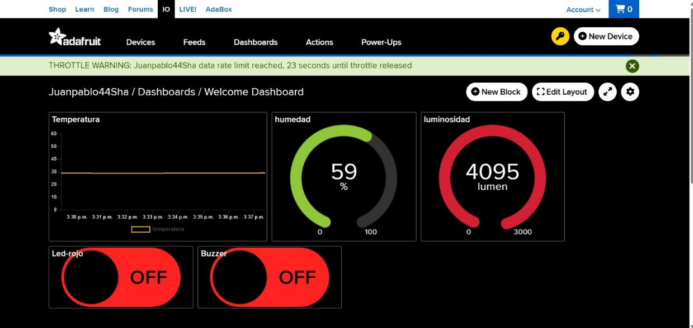
- Muestra en el Monitor Serial el valor de luminosidad que está enviando.

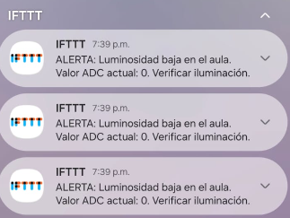

Figura 4. Ejecución del sistema
Fuente: Imagen Independiente

PREGUNTAS DE REFLEXION

¿QUÉ VENTAJA OFRECE IFTTT FRENTE A PROGRAMAR EL ENVÍO DE CORREOS DIRECTAMENTE DESDE EL ESP32?
IFTTT simplifica la automatización sin necesidad de escribir código adicional en el ESP32. Además permite enviar notificaciones push, correos, mensajes a Telegram, etc., de forma visual y sin consumir recursos del microcontrolador.

¿POR QUÉ ES IMPORTANTE QUE EL ESP32 PUBLIQUE DATOS CON UNA FRECUENCIA ADECUADA (10–15 S)?
Porque IFTTT necesita recibir valores actualizados con cierta frecuencia para evaluar la condición. Si se publican muy espaciados, la alerta puede demorarse o no dispararse a tiempo.

¿QUÉ OTRAS ACCIONES (THAT) PODRÍAN CONFIGURARSE EN IFTTT?
- Enviar un correo electrónico al coordinador.
- Enviar un mensaje a Telegram o Discord.
- Guardar el evento en Google Sheets.
- Activar un dispositivo inteligente (luz, sirena, etc.).
Estas acciones ampliarían las capacidades de alerta del proyecto integrador.

¿QUÉ LIMITACIONES SE ENCONTRARON CON LA VERSIÓN GRATUITA DE ADAFRUIT IO?
La retención de datos es de solo 30 días y existe un límite en la cantidad de feeds y en la frecuencia de publicación. Para históricos anuales sería necesario exportar los datos o usar otra plataforma.

PRESENTACION Y SUSTENTACION

SUSTENTACION Y DEMOSTRACION DEL CIRCUITO
EL trabajo fue presentado en clase.

PRESENTACION DEL CODIGO DENTRO DE GITHUB
Link de GitHub donde se puede ver el código: https://github.com/IOT-B192-NDGL-JPHC/Monitoreo-de-aula-IOT-B192-NDGL-JPHC.git

REFLEXION Y CONCLUSIONES
Se logró construir un flujo completo de automatización IoT: el ESP32 publica la luminosidad en Adafruit IO, se visualiza históricamente en un Line Chart y, cuando el valor es menor a 100, IFTTT envía una notificación push al celular del coordinador.
Esta solución cumple el objetivo de alertar de forma inmediata sin necesidad de estar revisando el dashboard constantemente.

BIBLIOGRAFIA
- Adafruit. (2024). Adafruit IO Documentation. https://learn.adafruit.com/adafruit-io

- IFTTT. (2024). Help Center. https://help.ifttt.com/

- Casado-Vara, R., & Prieto, J. (2020). IoT Fundamentals with ESP32. Springer.

- Al-Fuqaha, A., et al. (2015). Internet of Things: A Survey on Enabling Technologies, Protocols, and Applications.

